ボランティア受付マニュアル【サンプル】 2016.5.10
◆ボランティア受付の大まかな流れ
(メール編)
- メールをチェック
- 申し込みフォームをプリントアウトし、スケジュールを確認し人数調整を行う。宿泊可能な場合はその場でスケジュール表に名前を記入する。
- 申込フォームに記載内容に漏れがないかの確認をし、申込者へメールで受け入れの可否を返信する。（受け入れ可能な場合は「菊池プラザ」からの詳しい行き方の資料も添付送信する）
- 「ボランティアリスト」に登録。
- 申込フォームをファイリングする。

(電話編)
- 電話をとる。
◆「○月×日にボランティアがしたいのだけど入れますか？」
⇒３へ
◆「ボランティアがしたいのだけど…」
⇒インターネットができる環境をお持ちですか？と確認。
はい(２へ)・いいえ(４へ)
２、Yahooなどの検索サイトで「福岡教区のホームページ」と検索すると、熊本地震被災地ボランティア募集がある。
(図１)
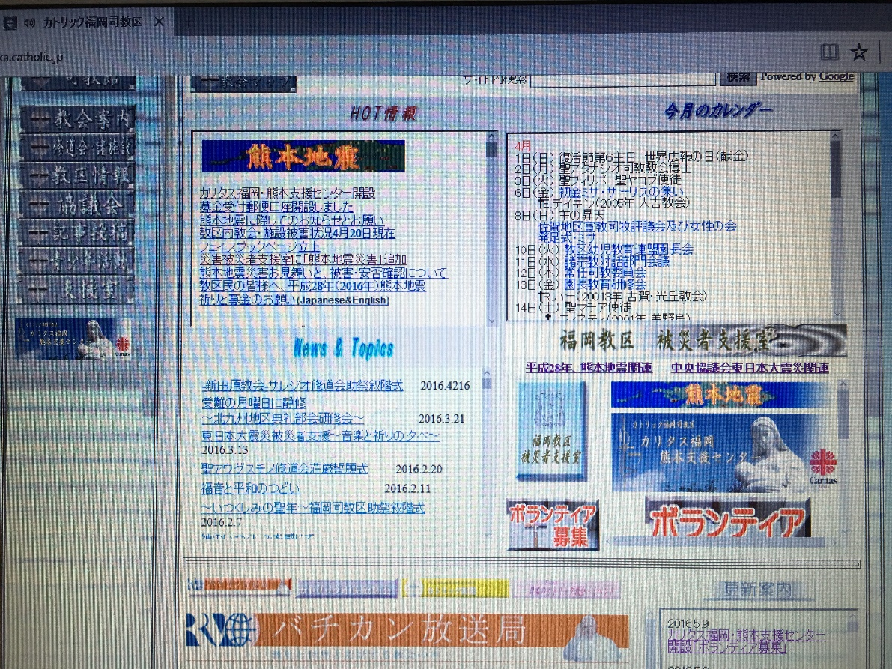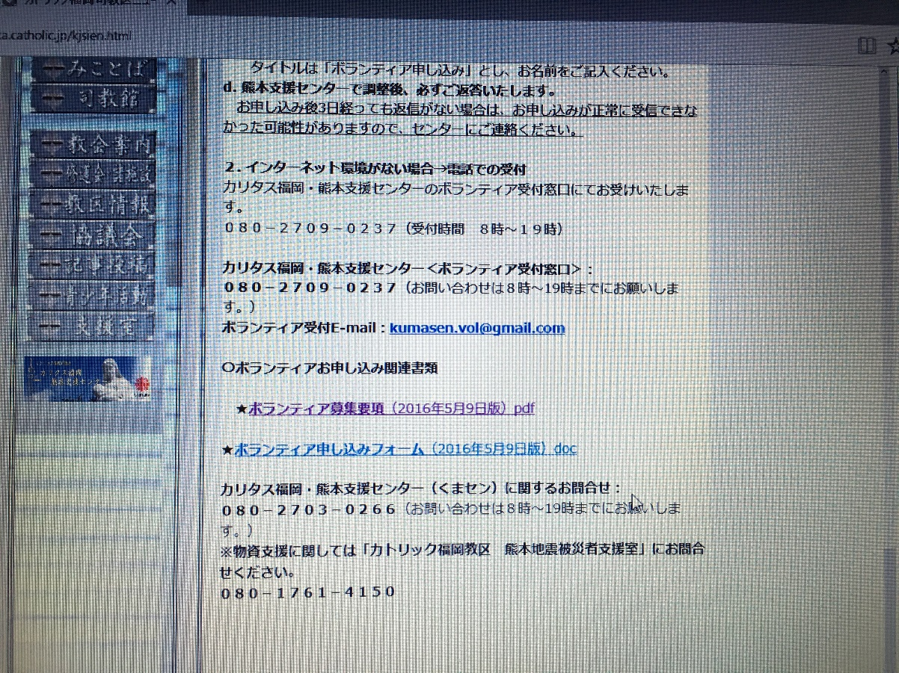
(図２)
それをクリックすると図２のようになる。画面上の「申し込みフォーム」を記入していただき、メール
を送っていただくようにお伝えする。
３、スケジュールの確認をする。その時点で空いていたとしても「申込フォームがセンターに届いた」先着順なのでご希望に添えない場合もあることをお伝えしておく。ボラ受け係が忙しそうだったり、不在だったりしたらとりあえずフォームを送ってくれと言う。その際、調整の結果ご希望に添えない場合があることを言っておく
４、ネット環境がない・わからないなどの場合は、
①ファクスがあるかを聞く。→ある場合はファクスにて募集要項、申し込みフォームを送信。ファクスにてフォークを送ってもらう。ファクス：0968-24-8209
②ファクスがない場合：電話にて情報をお伺いし、こちらでフォームを作成する。
電話で聞きながら書くので、5分少々お時間をいただきますがよろしいかと確認をとり、手動で書く。その際別紙にメモり、あとでフォームに書いたほうがエコ。ちなみにボランティア経験以下は聞かなくてもいい。余裕があれば聞いてみてください。
リピーターのグループの場合
定期的にボランティアを派遣してくださっている方々もいます。その際はわかりやすいように名前の後ろにかっこ書きでどこのグループかを入力しておいてください。定期的なので基本的に人数は確保しておいたほうが安心。名前はフォームが届き次第入力。備考欄に書いていてくださる場合が多いが、ない場合は書き込む。ホチキスでまとめておくと後が楽。
③メールがある場合は、ボラ受けメールに「ボラ募集」のメールを送ってもらい、そちらに募集要項とフォームを送ってもらう。

◆ボランティア受付の仕事
ボランティアフォームを元に、スケジュール表に入力。
くまセンのキャパシティ 15名（現在の受け入れ最大人数）
ホール20名以上、修道院２階（女性のみ）５名

キャパオーバーしないように注意しつつ、日程を調節する。その際、男性が多すぎたり女性が多すぎたりしないようにする。
※駐車場が３～4台分しかないので、もしも車で来る人がいたら空きがあるか要調整。

スケジュール表に入力する前に…
・実働1日以上1週間(6泊7日)以下。肉体的、精神的にきついので1週間以下でお願いする。
・延泊は、基本認めない。ただし夜行バスの時間などの関係なら特例として認める。しかし認めるときりがないので基本的に認めない。
・基本的にサポートセンターは朝の7時から受付です。

明日出入りのボランティアさんを確認、ホワイトボードに記入
明日、お帰りになる人、入ってくる人をホワイトボードに記入。スタッフで共有する。

おつかれさまです。
これらが終わったら、ボラ受けのお仕事は終了です。お疲れ様でした。
明日もがんばりましょう☆

ボラ受け可能手段
・メール：kumasen.vol@gmail.com
・ファクス：0968-24-8209
・電話：080-2709-0237

